网上开标流程解析
- 登录公共资源交易系统，进入交易系统首页，点击左侧菜单栏“开评标业务”，默认显示当天开标项目，进入项目列表。如下图图1所示。
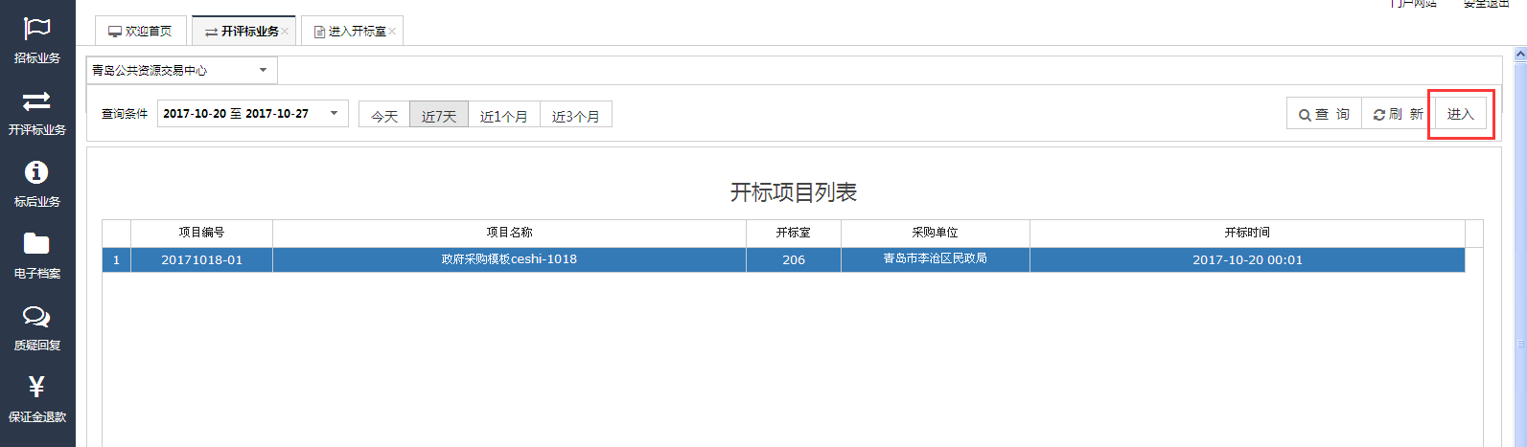
图1 开评标业务界面
列表上方可以选择查看当天、近7天、近1个月、近3个月的开标项目。选中项目，点击右上角的“进入”按钮，跳到“进入开标室”界面。
- 准备
在“开标界面”中，点击 “填写项目说明”按钮，弹出项目说明界面（如图2所示），项目说明填写完成后点击“确认”。
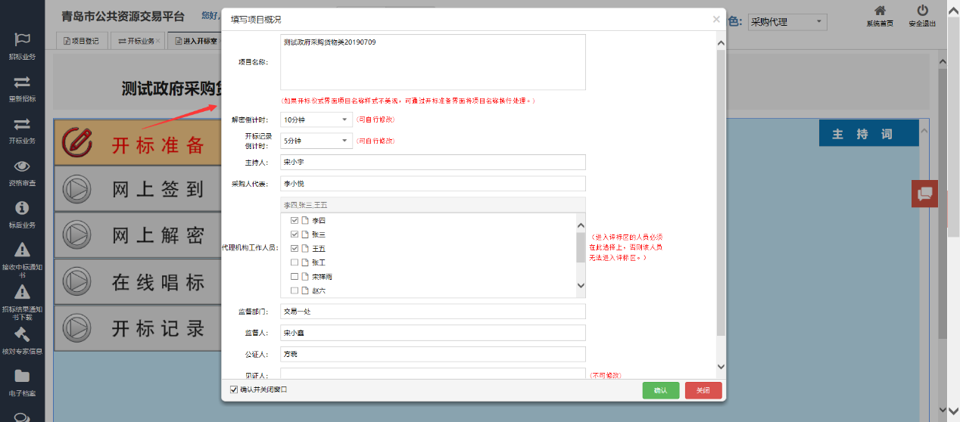
图2 开标准备界面
开标准备完成后，将自动弹出开标仪式界面（如下图图3所示）。并于开标前五分钟时自动播放会议纪律。
图3开标仪式界面
注：代理机构工作人员只允许在代理机构录入的从业人员中选取。从业人员录入方法：网站首页→通过用户名登录，进入公共服务平台，选择“企业管理”→选择左侧菜单中的“从业人员”，界面如下图。
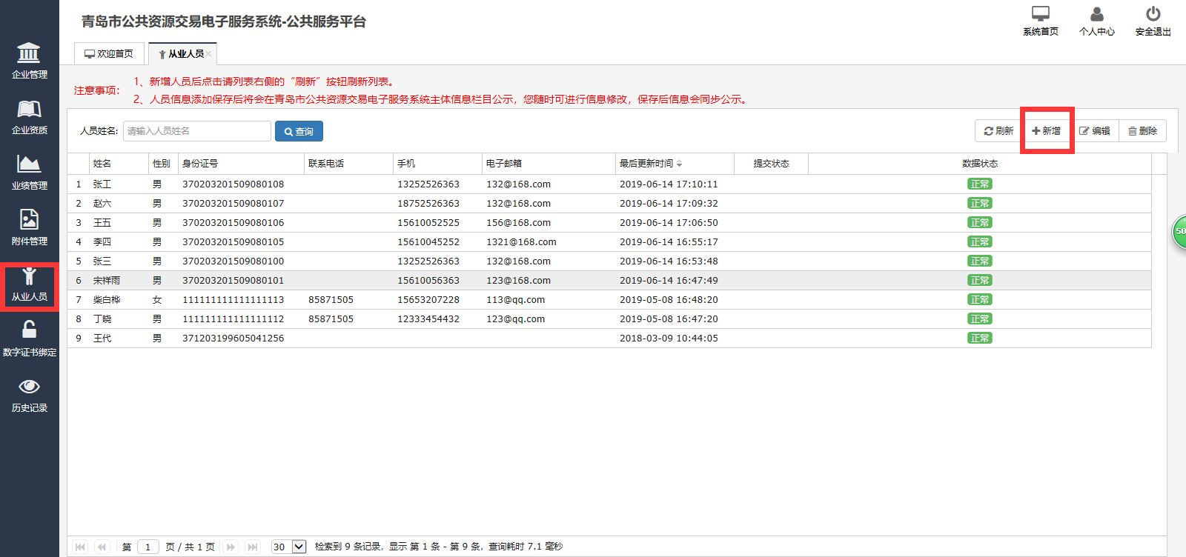
图4投标人员登录界面
点击“新增”，界面将展示添加人员界面。完善人员的基本信息、职称信息、资格证书、工作经历及人员附件管理等相关内容后，在相应的页面下点击保存。其中，标注*的信息为必填项。
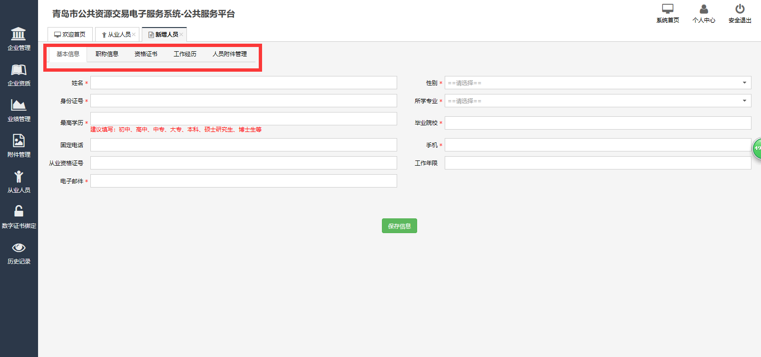
图5 新增人员操作界面
基本信息、职称信息、资格证书、工作经历及人员附件管理信息均完善后，从业人员处会新增一条人员信息，开标时“代理机构工作人员”处也将出现所添加人员。

3 签到
（1）开标前一小时内，投标人即可进行签到
投标人界面显示签到按钮，插入CA数字证书后进行电子签到。
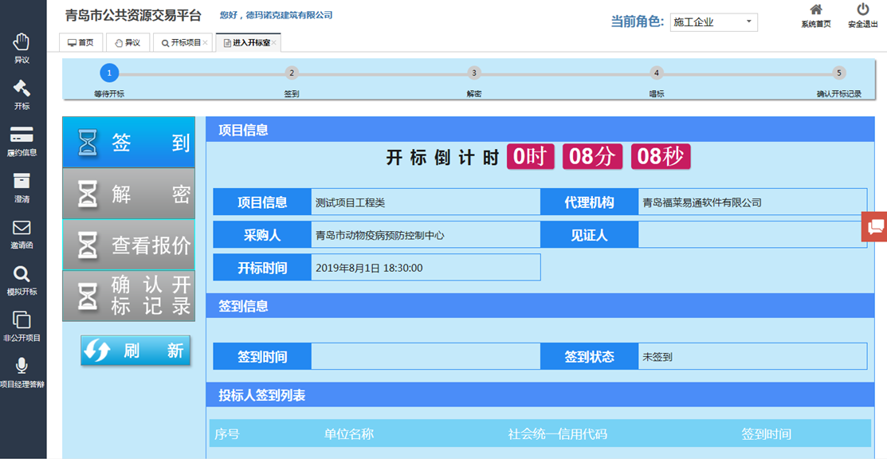
图6 签到界面
签到成功，签到按钮变为撤销签到。
注：
①未到开标时间，代理不可查看签到情况。
②到达开标时间后，开标界面右上角自动展示签到家数（如图7）。
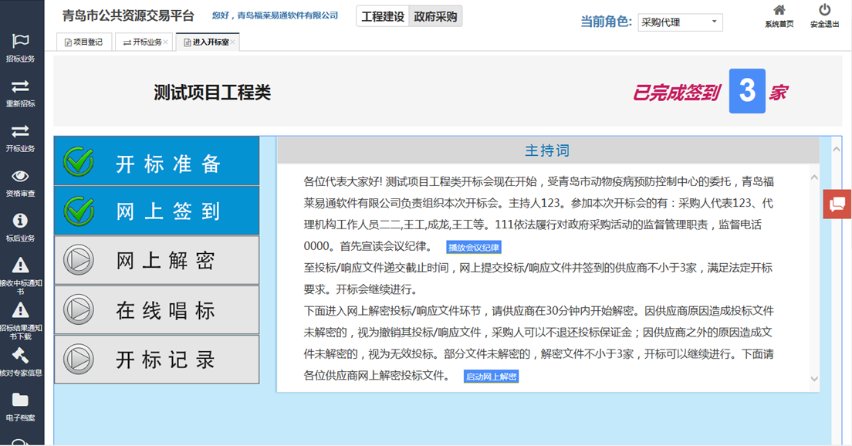
图7 签到显示与主持词界面

- 解密
到达开标时间后，若签到家数大于三家，则点击“启动网上解密”按钮（如图3.3.6），此时投标人自动收到解密消息通知，解密投标文件。
投标人界面点击“解密”按钮，在插入上传CA数字证书的状态下发起在线解密。投标人发起解密后，代理界面动态展示发起解密投标人数目及解密成功投标人数目。
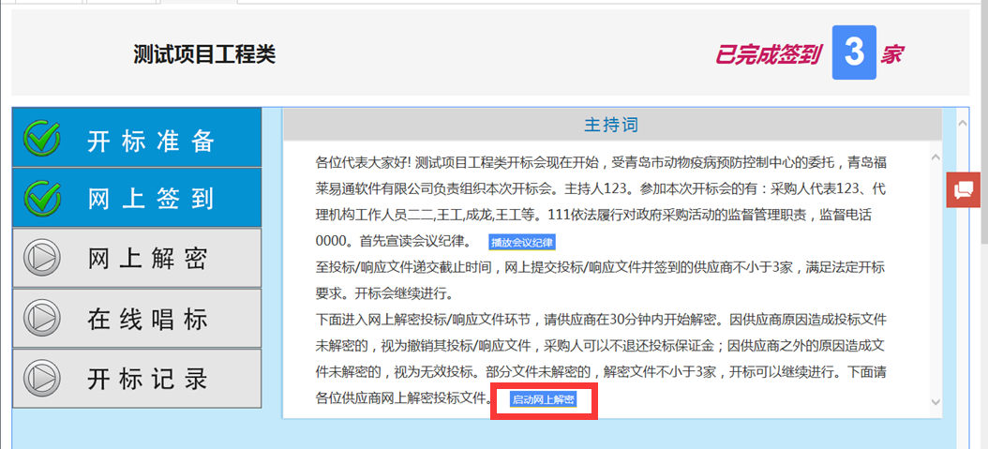
图8 启动网上解密界面
注：投标人需在解密倒计时内，提交解密申请，因投标人原因造成投标文件未解密的，视为撤销其投标文件，招标人或招标代理机构可以不退换投标保证金。

在线唱标
解密完成后，可点击“在线唱标”按钮，查看各投标单位报价并进行唱标。
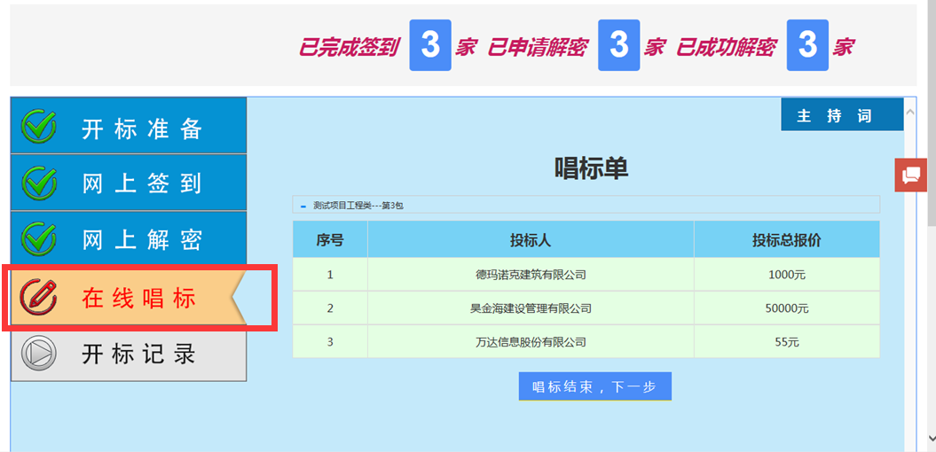
图8 在线唱标界面

开标记录
点击“开标记录”，跳转至“开标记录表”页面→点击下方“发送记录表”按钮，将记录表发送给投标人确认→点开页面下方标段前的加号查看个投标人是否确认。
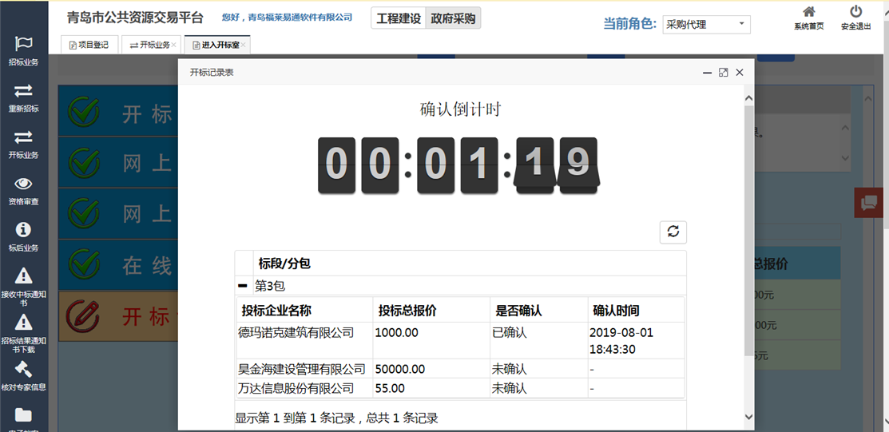
图9 确认倒计时界面

投标单位确认完毕或确认倒计时结束后，开标流程结束。

维护专家信息
点击“今日评标”，进入“今日评标”页面，选中项目，点击“维护专家信息”按钮→系统自动加载进入评标室的专家基本信息，代理需将专家单位名称、职称完善，勾选“是否补录”→确认无误后，点击专家信息后的“确认”按钮→全部专家信息确认无误后，点击左上角“确认完毕”即可。
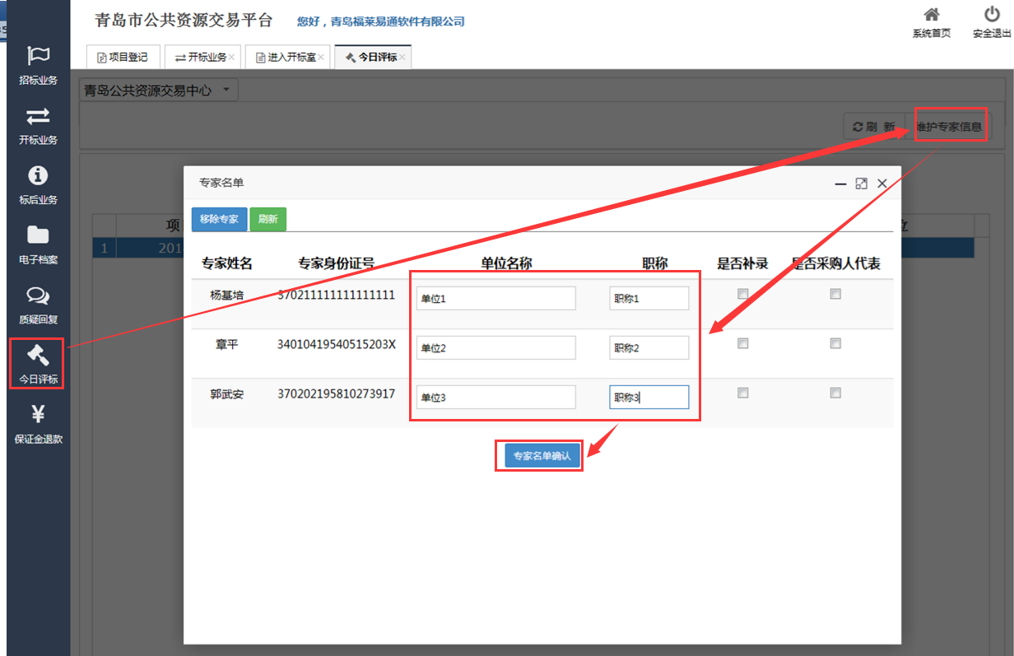
图10 维护专家信息界面

